在校生缴费平台学生手册

缴费方式：网上缴费（由于学费金额较大，部分有限额的银行需要插网银盾）

1、登录缴费平台网址，输入学号、身份验证码，“下一步”
https://service.allinpay.com/usercenter/appcenter/EducationFee/studentInfoAuth.do?mId=201508050000464&stuFlag=
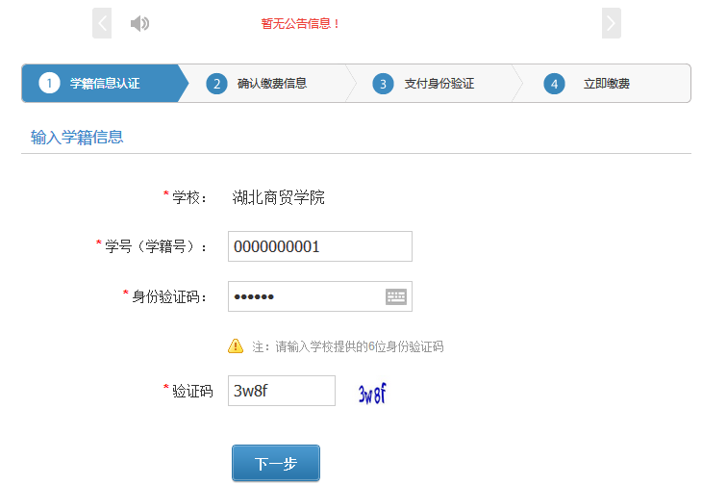
2、确认缴费信息
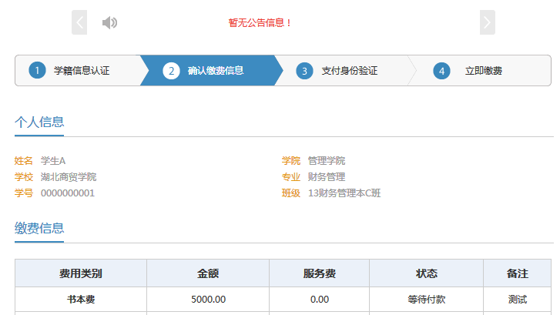
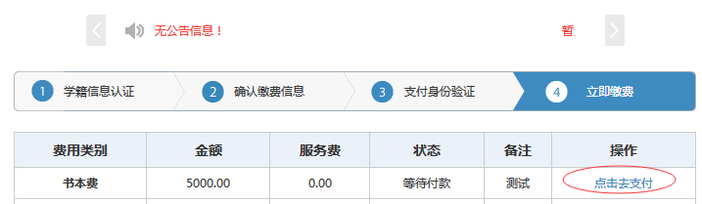

3、选择银行卡：选择“中国银联”，勾选“知晓并愿意支付相应费用”，点击“去网上银行付款”
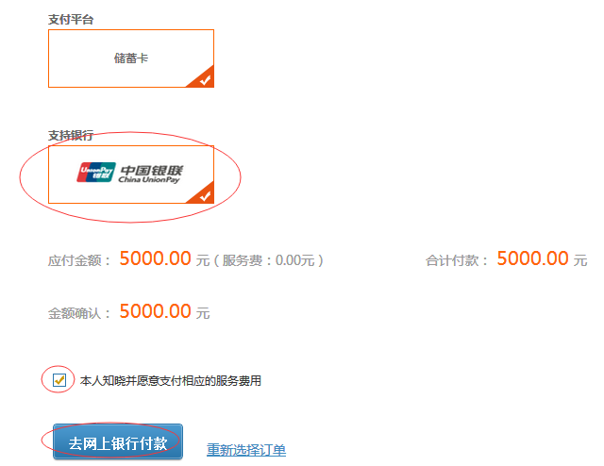

4、支付渠道可选择银联卡支付或网银支付，银联卡无需插网银U盾，银行方面出于风险考虑有一定限额。若缴费金额高于银行限额，请选择网银支付。
①银联卡支付 输入卡号、密码、验证码即可完成支付。有限额，部分银行限额见附表。
银行 | 限额 | 银行 | 限额
工商银行 | 5万 | 中国银行 | 5000
农业银行 | 2万 | 汉口银行 | 5000
建设银行 | 1万 | 招商银行 | 5000
民生银行 | 1万 | 中信银行 | 5000
邮政储蓄银行 | 5000 | 浦发银行 | 1000

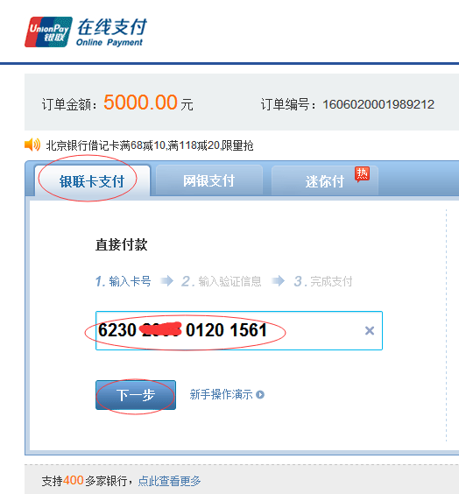
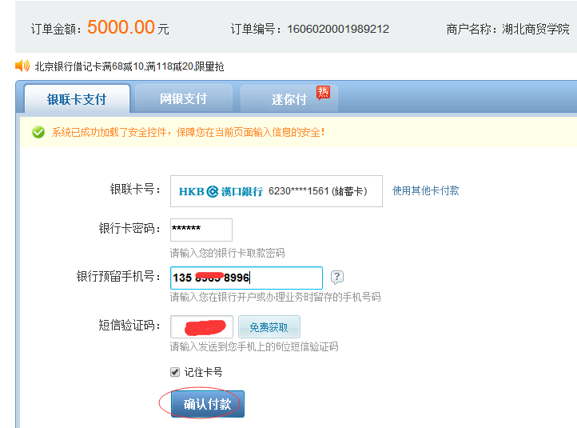

②网银支付 需开通网银，使用银行U盾，无限额。
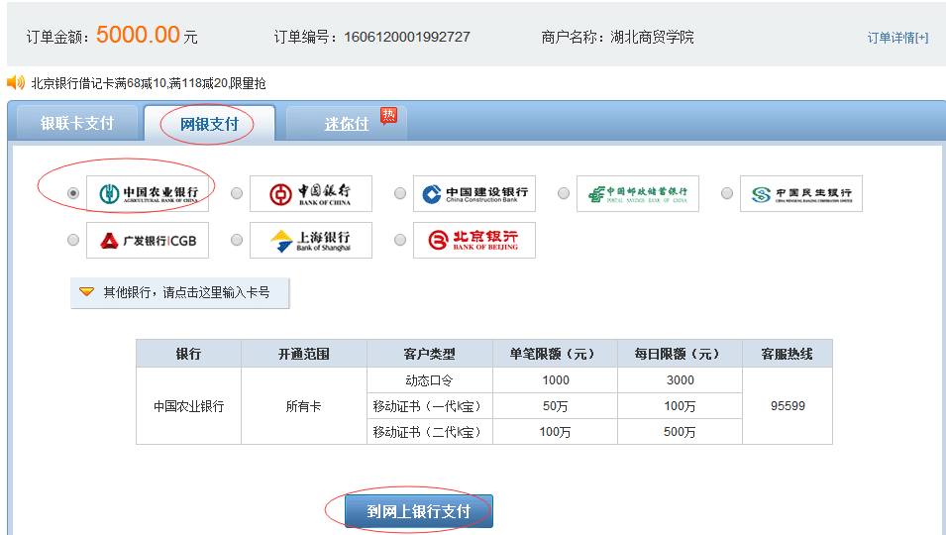

跳转到对应的银行网银界面，根据提示插U盾或输入口令，进行支付：
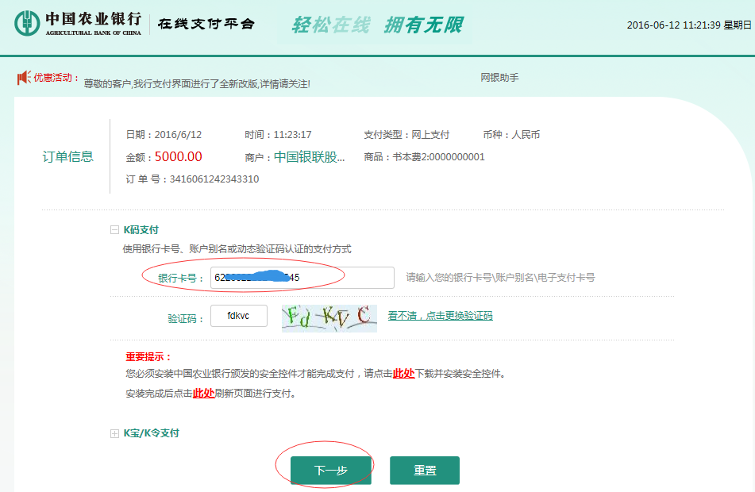

5、支付成功


6、打印回单
点击更多缴费，进入如下界面：
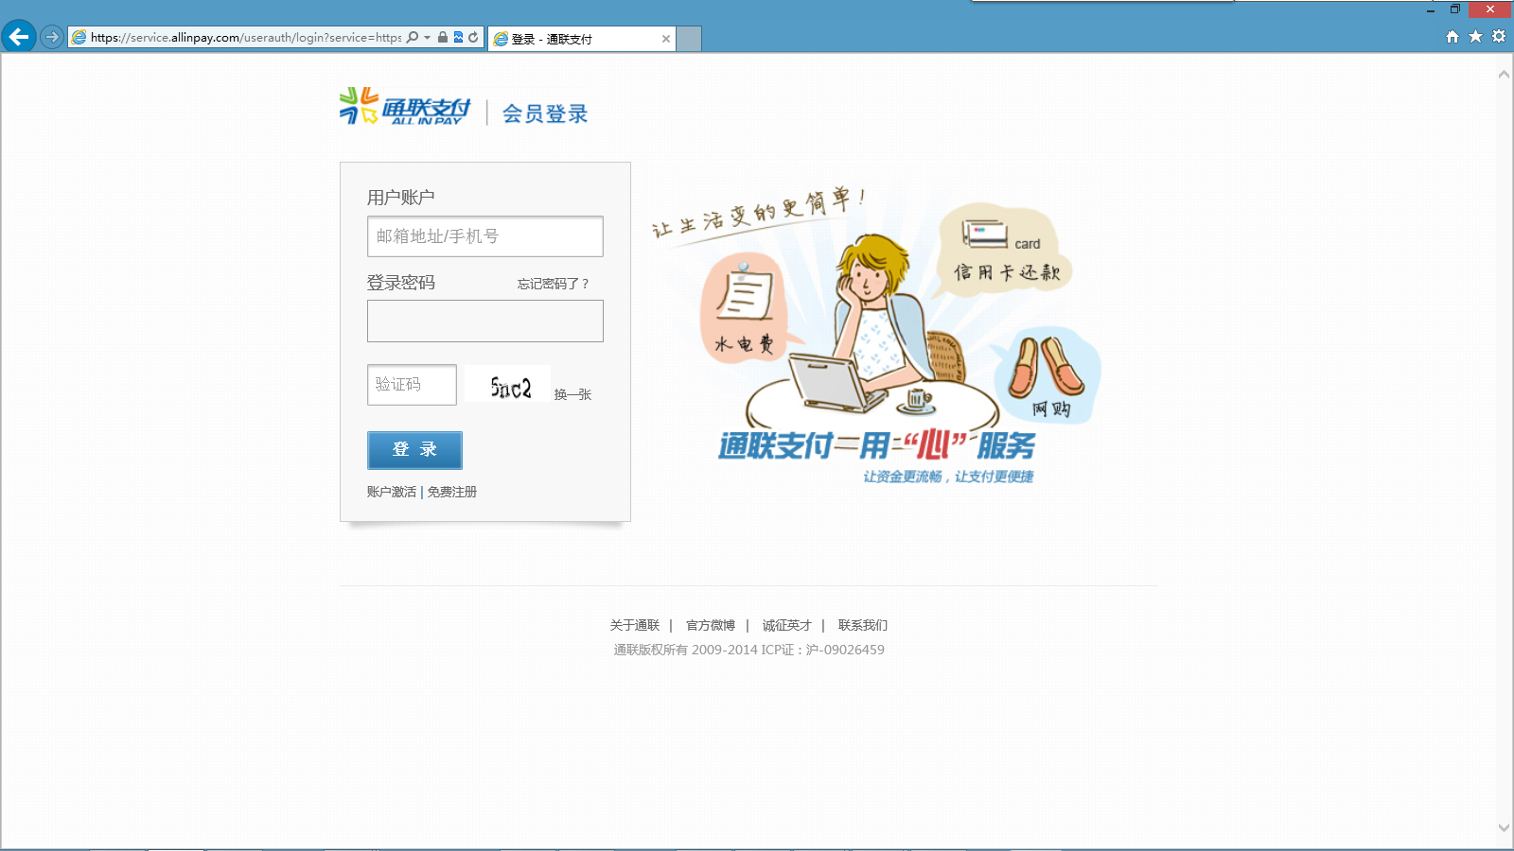
登陆会员系统查询订单：用户名为输入的手机号或邮箱编号，密码为用户手机收到的密码or邮箱输入的密码。
点击“交易记录”，查看缴费交易明细状态，如下所示：


点击”打印”，进入如下页面，显示电子回单内容，如下所示：

用户可点击打印，打印缴费电子回单，作为交易凭证。

